Приложение 4

Задача 1.
Колебательный контур состоит из катушки индуктивности и конденсатора. В нём наблюдаются гармонические электромагнитные колебания с периодом T = 6 мс. В начальный момент времени заряд конденсатора максимален и равен 410⁻⁶ Кл. Каким будет заряд конденсатора через t = 9 мс? t = 4,5 мс?

- 0
- 210⁻⁶ Кл
- 410⁻⁶ Кл
- 810⁻⁶ Кл.

Задача 2.
Если при гармонических электромагнитных колебаниях в колебательном контуре максимальное значение энергии электрического поля конденсатора равно 5 Дж, максимальное значение энергии магнитного поля катушки равно 5 Дж, то полная энергия электромагнитного поля контура
- изменяется от 0 до 5 Дж
- изменяется от 0 до 10 Дж
- не изменяется и равна 10 Дж
- не изменяется и равна 5 Дж.

Задача 3.
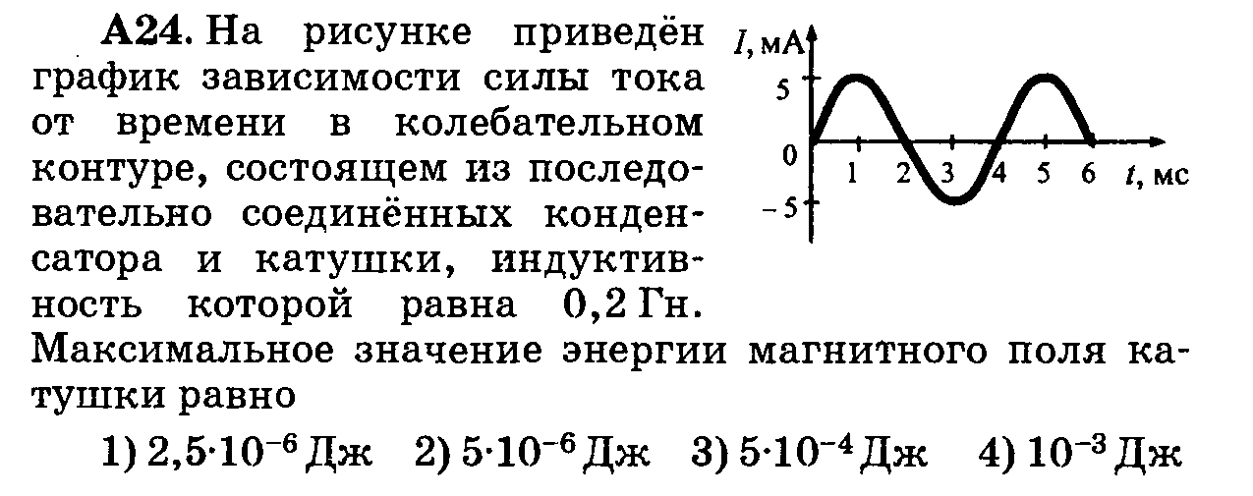На рисунке приведён график зависимости силы тока от времени в колебательном контуре, состоящем из последовательно соединённых конденсатора и катушки, индуктивность которой равна 0,2 Гн. Максимальное значение энергии магнитного поля катушки равно
- 2,5$∙$10⁻⁶ Дж
- 5$∙$10⁻⁶ Дж
- 5$∙$10⁻⁴ Дж
- 10⁻³ Дж.

Задача 4.
№957 (ответ 5,1 мкГн)
№958 (ответ уменьшится в 1, 25 раза)

Задачи части А:
1. Чтобы увеличить период электромагнитных колебаний в идеальном колебательном контуре в 2 раза, достаточно ёмкость конденсатора в контуре
- увеличить в 2 раза 3) увеличить в 4 раза
- уменьшить в 2 раза 4) уменьшить в 4 раза

2. Колебательный контур состоит из конденсатора электроёмкостью С и катушки индуктивностью L. Как изменится период свободных электромагнитных колебаний в этом контуре, если и электроёмкость конденсатора, и индуктивность катушки увеличить в 2 раза?
- не изменится 3) уменьшится в 2 раза
- увеличится в 4 раза 4) увеличится в 2 раза

3. Чтобы уменьшить частоту электромагнитных колебаний в идеальном колебательном контуре в 2 раза достаточно индуктивность катушки в контуре
- увеличить в 2 раза 3) увеличить в 4 раза
- уменьшить в 2 раза 4) уменьшить в 4 раза

4. В момент t = 0 энергия конденсатора в идеальном колебательном контуре максимальна и равна Е₀. Через четверть периода колебаний энергия катушки индуктивности в контуре равна
- Е₀ 2) 0,5Е₀ 3) 0,25Е₀ 4) 0
5. На рисунке приведен график гармонических колебаний тока в колебательном контуре. Если катушку в этом контуре заменить на другую, индуктивность которой в 4 раза меньше, то период колебаний будет равен
- 1 мкс 2) 2 мкс 3) 4 мкс 4) 8 мкс

6. В наборе радиодеталей для изготовления простого колебательного контура имеются две катушки с индуктивностями L₁=1 мкГн и L₂=2мкГн, а также два конденсатора, ёмкости которых С₁= 30 пФ и С₂ = 40 пФ. При каком выборе двух элементов из этого набора период собственных колебаний контура Т будет наименьшим?
- L₁ и C₁ 2) L₂ и C₂ 3) L₂ и C₁ 4) L₁ и C₂

7. В наборе радиодеталей для изготовления простого колебательного контура имеются две катушки с индуктивностями L₁=1 мкГн и L₂=2мкГн, а также два конденсатора, ёмкости которых С₁= 30 пФ и С₂ = 40 пФ. При каком выборе двух элементов из этого набора частота собственных колебаний контура ν будет наибольшей?
- L₁ и C₁ 2) L₁ и C₂ 3) L₂ и C₂ 4) L₂ и C₁

8. Колебательный контур состоит из катушки индуктивности и конденсатора. В нём наблюдаются гармонические электромагнитные колебания с периодом Т=5мкс. Максимальный заряд одной из обкладок конденсатора при этих колебаниях равен 4·10⁻⁸ Кл. Каким будет заряд этой обкладки в момент времени t=2,5 мкс, если в начальный момент времени её заряд равен нулю?
- 0 2) 2·10⁻⁸ Кл 3) 4·10⁻⁸ Кл 4) 8·10⁻⁸ Кл
9. Колебательный контур состоит из катушки индуктивности и конденсатора. В нём наблюдаются гармонические электромагнитные колебания с периодом Т=6мкс. Максимальный заряд одной из обкладок конденсатора при этих колебаниях равен 4·10⁻⁸ Кл. Каким будет модуль заряда этой обкладки в момент времени t=1,5 мкс, если в начальный момент времени её заряд равен нулю?
- 0 2) 4·10⁻⁸ Кл 3) 8·10⁻⁸ Кл 4) 2·10⁻⁸ Кл

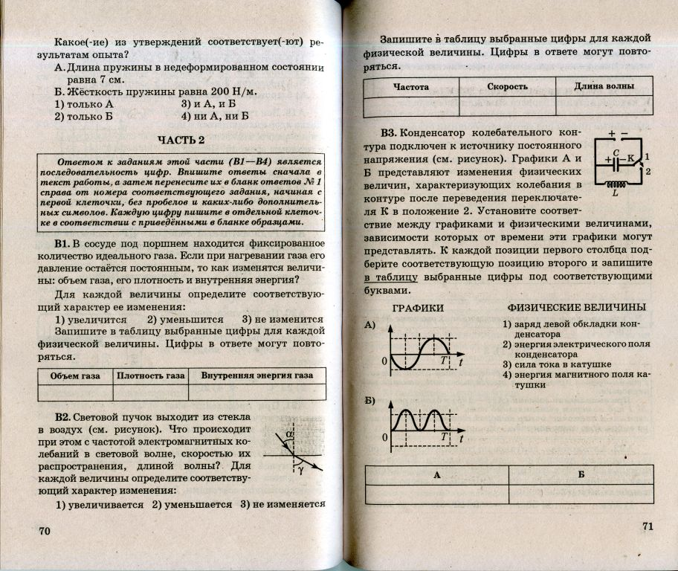Задачи части В
Конденсатор колебательного контура подключен к источнику постоянного напряжения (см. рисунок). Графики А и Б представляют изменения физических величин, характеризующих колебания в контуре после переведения переключателя К в положение 2. Установите соответствие между графиками и физическими величинами, зависимости которых от времени эти графики могут представлять. К каждой позиции первого столбца подберите соответствующую позицию второго и запишите в таблицу выбранные цифры под соответствующими буквами.

ГРАФИКИ ФИЗИЧЕСКИЕ ВЕЛИЧИНЫ

- заряд левой обкладки конденсатора
- энергия электрического поля конденсатора
- сила тока в катушке
- энергия магнитного поля катушки

А | Б

Задачи части С
1. В идеальном колебательном контуре, состоящем из конденсатора и катушки индуктивности, амплитуда силы тока I_{m}= 50 мА. В таблице приведены значения разности потенциалов на обкладках конденсатора, измеренные с точностью до 0,1 В в последовательные моменты времени.

t, мкс | 0 | 1 | 2 | 3 | 4 | 5 | 6 | 7 | 8
U, В | 0,0 | 2,8 | 4,0 | 2,8 | 0,0 | - 2,8 | - 4,0 | - 2,8 | 0,0

Найдите значение индуктивности катушки.

2. В таблице приведены значения силы тока в идеальном колебательном контуре, состоящем из конденсатора и катушки индуктивности, измеренные с точностью до 1 мА в последовательные моменты времени.

t, мкс | 0 | 2 | 4 | 6 | 8 | 10 | 12 | 14 | 16
U, В | 80 | 56 | 0 | - 56 | - 80 | - 56 | 0 | 56 | 80

Амплитуда напряжения на конденсаторе U_{m}=5,0 В. Найдите значение электроёмкости конденсатора.

